汪家村组织生活理论宣讲

为弘扬雷锋精神，传承中华民族传统美德，树立汪家村良好精神风貌，3月5日，汪家村新时代文明实践站组织开展“读雷锋故事，传承雷锋精神”草原书屋阅读活动

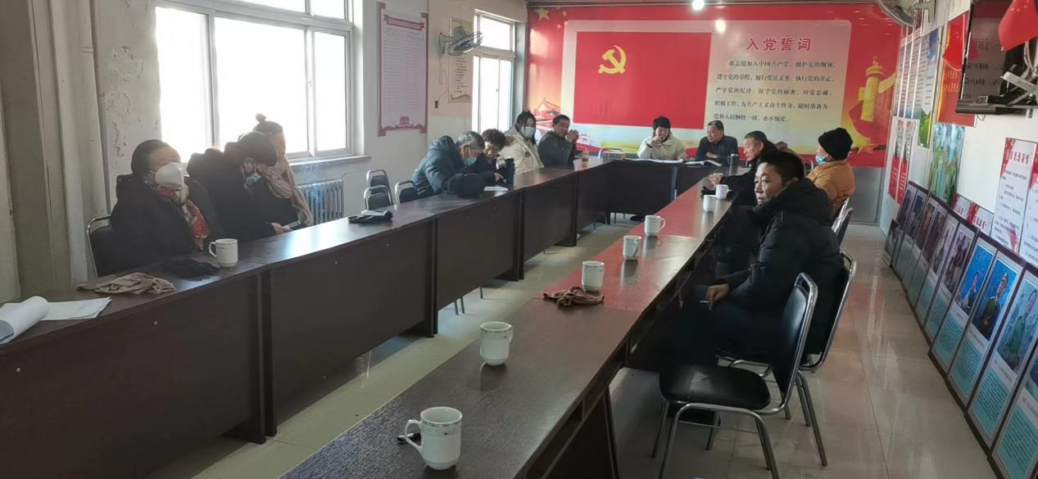

下一步，汪家村将充分发挥新时代文明实践站的重要作用，组织开展有特色、有温度的党史学习教育和文明实践活动，同时用真诚和耐心开展好暖心的志愿服务，不断推进新时代文明实践活动往深里走、往实里走、往群众的心里走，同时激励引导广大干部群众像雷锋那样扎根岗位、建功新时代！